Taller en clase programa de transmilenio uml

Presentado por : Freddy Nicolas Castro y Andrés Felipe sarmiento

primero comenzamos buscando las rutas de transmilenio

Rutas del transmilenio:

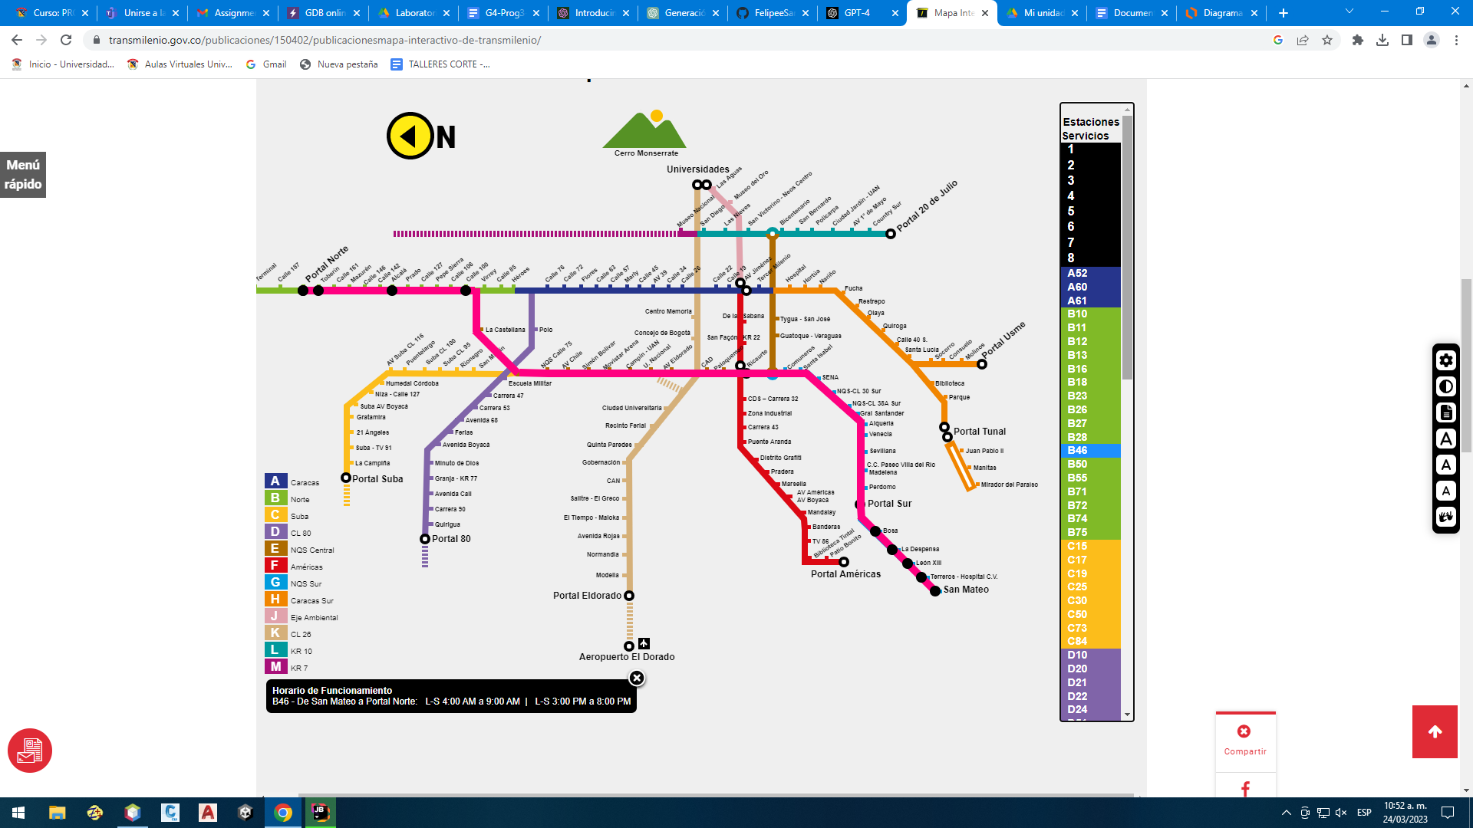

Usamos Chat gpt para ver las preguntas frecuentes con respecto a los usuarios de transmilenio:

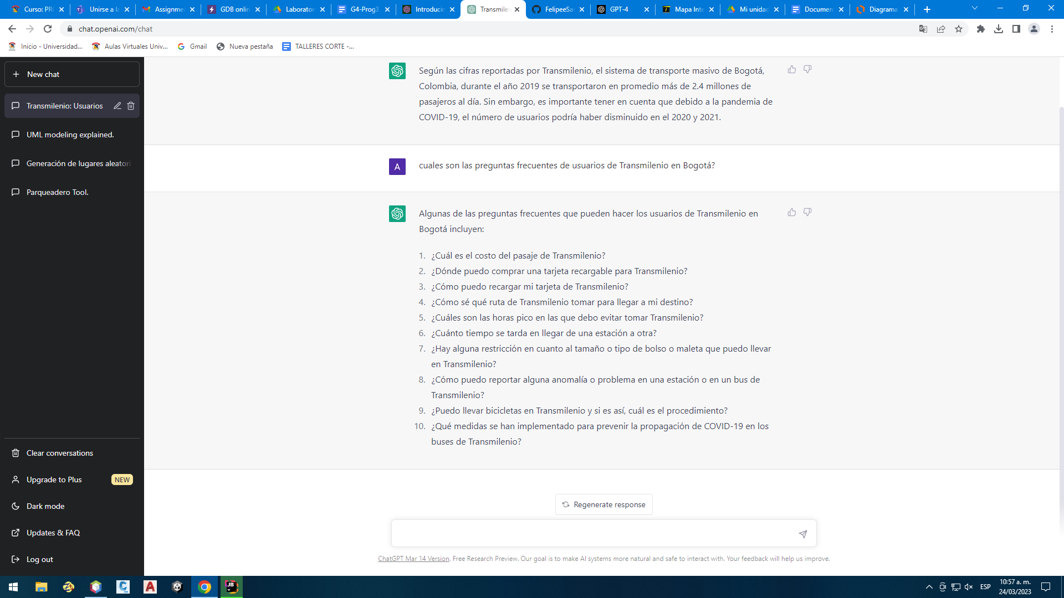

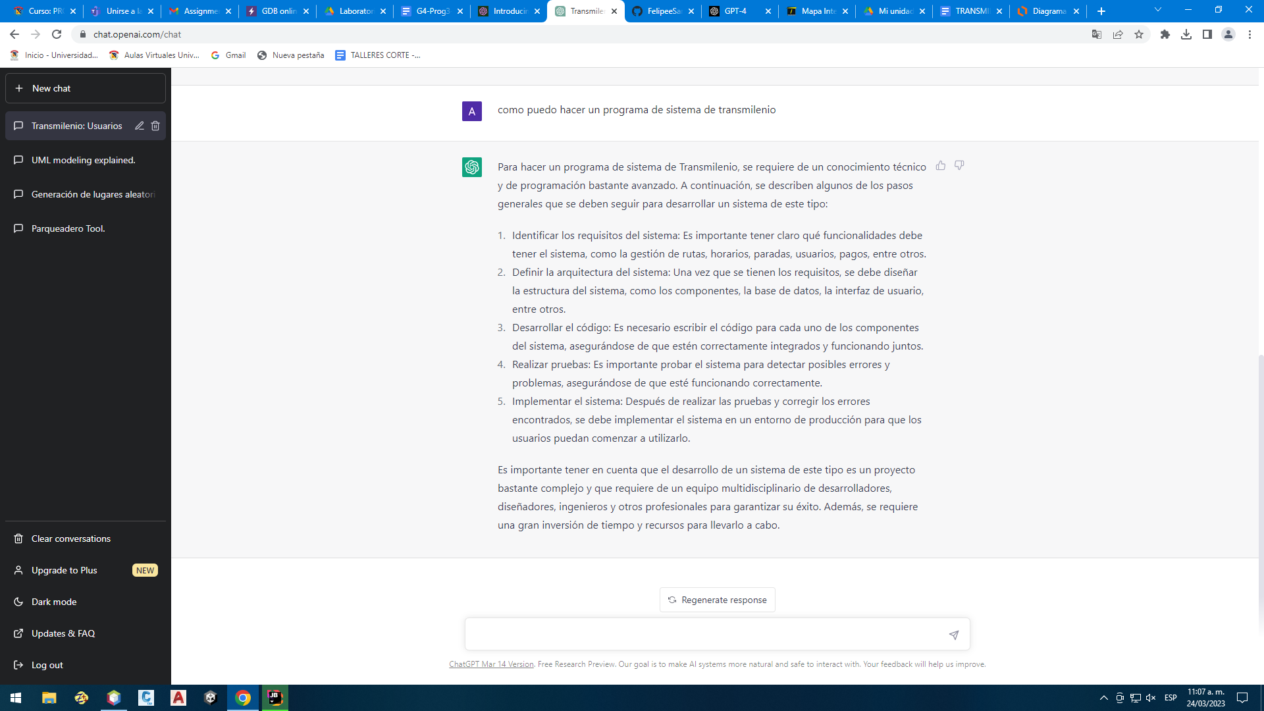

Analizando los tips que nos brinda chat gpt podemos concluir que es un programa difícil de implementar ya que necesitamos varias clases y métodos para el correcto funcionamiento del programa como por ejemplo una clase de usuarios, rutas, tipos de buses entre otros.

Las preguntas que se nos generaron principal¿almente fueron las siguientes:

1. ¿Cómo se pueden almacenar los datos de los usuarios, tarjetas, estaciones, rutas y buses de Transmilenio de manera eficiente?
2. ¿Cómo se puede asegurar que el saldo de las tarjetas de los usuarios se actualice correctamente después de cada viaje?
3. ¿Cómo se pueden calcular las rutas más eficientes para un usuario dado su punto de partida y su destino?
4. ¿Cómo se puede manejar la capacidad de los buses y asegurarse de que no se exceda en ningún momento?
5. ¿Cómo se pueden diseñar las interfaces de usuario para que sean intuitivas y fáciles de usar?
6. ¿Cómo se puede manejar la comunicación en tiempo real entre los usuarios y el sistema para proporcionar información actualizada sobre las rutas, tiempos de espera y otras características del servicio?
7. ¿Cómo se puede asegurar la seguridad de los datos de los usuarios y prevenir fraudes o accesos no autorizados?
8. ¿Cómo se pueden implementar medidas para prevenir la propagación de enfermedades contagiosas en los buses, como el COVID-19?
9. ¿Cómo se puede realizar el mantenimiento y actualización del sistema para asegurar que siga funcionando de manera óptima?
10. ¿Cómo se pueden incorporar nuevas funcionalidades o mejoras en el sistema en respuesta a las necesidades cambiantes de los usuarios y del entorno?
11. Como podemos localizar en tiempo real el movimiento de los buses para cerciorarnos de que están siguiendo las rutas correctamente?

En este mapa conceptual, se pueden ver cuatro grupos principales: Clases, Objetos, Atributos y Métodos.

En el grupo de Clases, se definen las clases que forman parte del sistema de transporte Transmilenio: Bus, Estación, Ruta y Transmilenio. La clase Transmilenio es la clase principal que engloba todo el sistema de transporte, mientras que las otras clases son subclases que forman parte de este sistema.

En el grupo de Objetos, se presentan algunos ejemplos de objetos que pertenecen a estas clases. Por ejemplo, B1, B2 y B3 son ejemplos de objetos de la clase Bus, mientras que E1 y E2 son ejemplos de objetos de la clase Estación, y R1 y R2 son ejemplos de objetos de la clase Ruta.En el grupo de Atributos, se definen algunos atributos que pertenecen a estas clases. Por ejemplo, la clase Bus tiene el atributo Placa, la clase Estación tiene el atributo Nombre y la clase Ruta tiene el atributo Nombre.

En el grupo de Métodos, se definen algunos métodos que pertenecen a estas clases. Por ejemplo, la clase Transmilenio tiene el método SolicitarRuta(), la clase Bus tiene el método RecogerPasajero(), la clase Estación tiene el método AnunciarDestino() y la clase Ruta tiene el método CalcularDistancia().

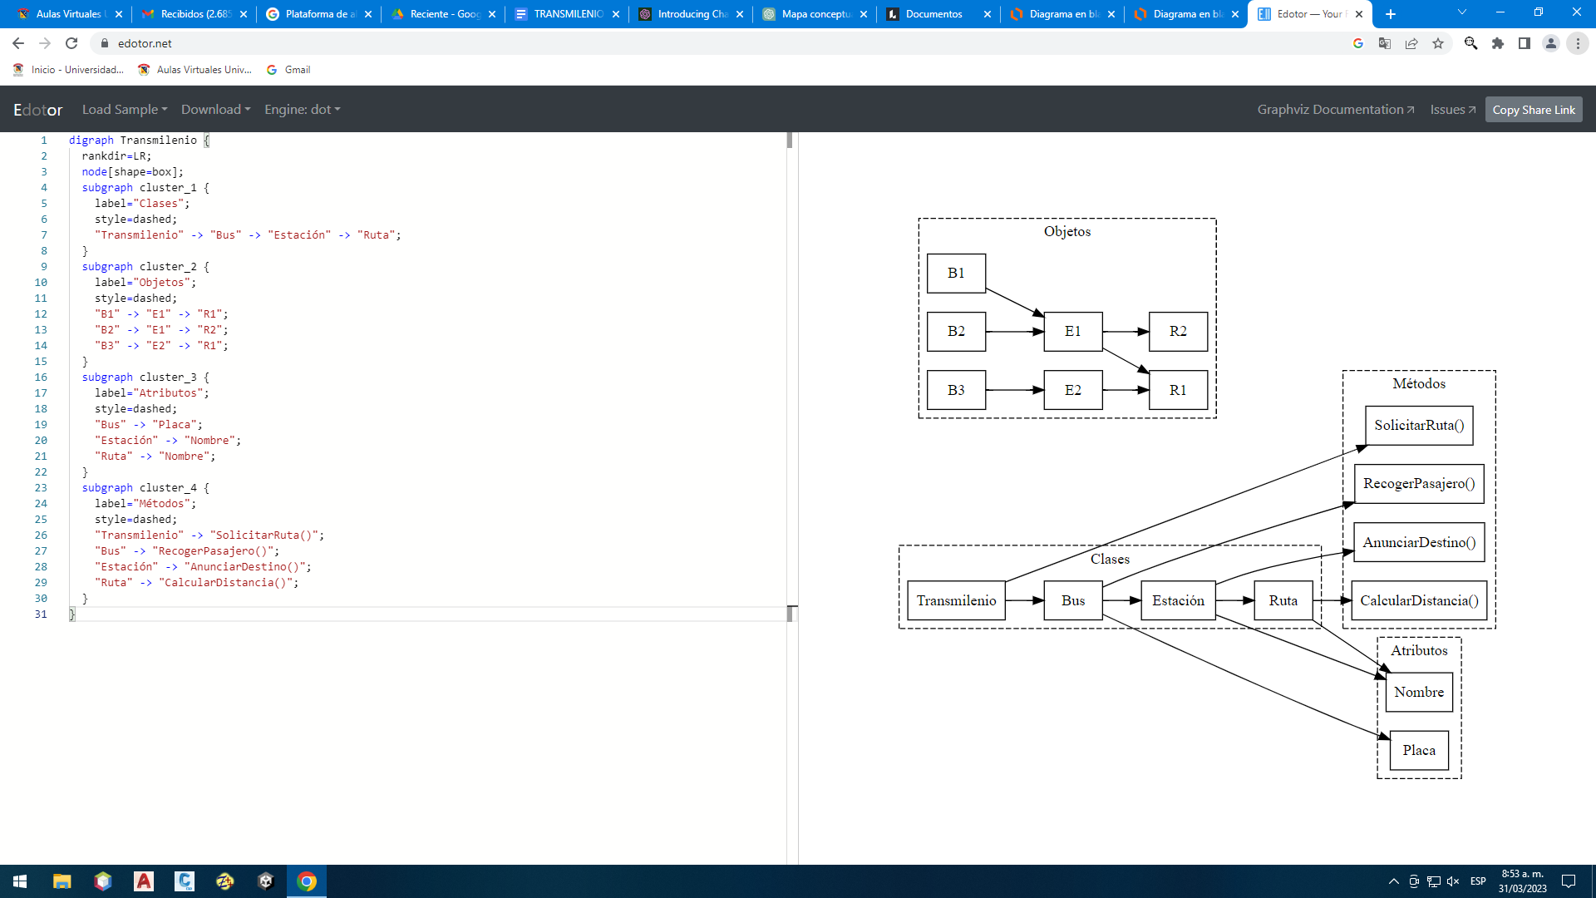

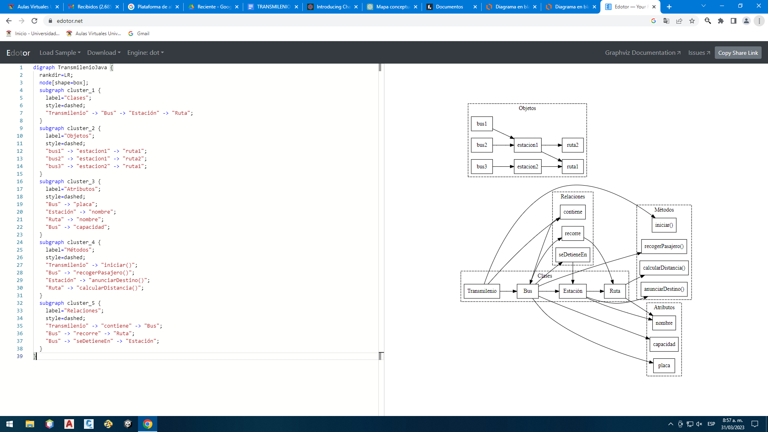

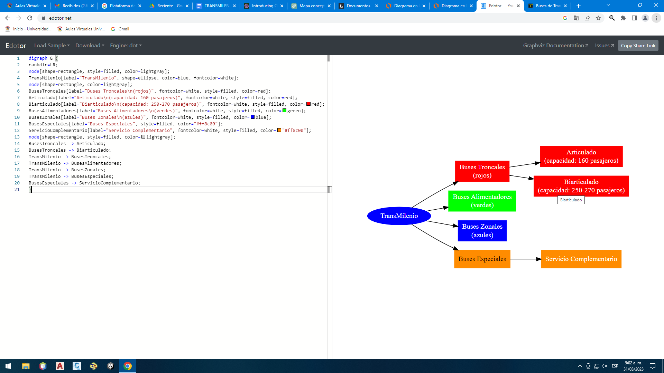

Funcionamiento resumido del transmilenio: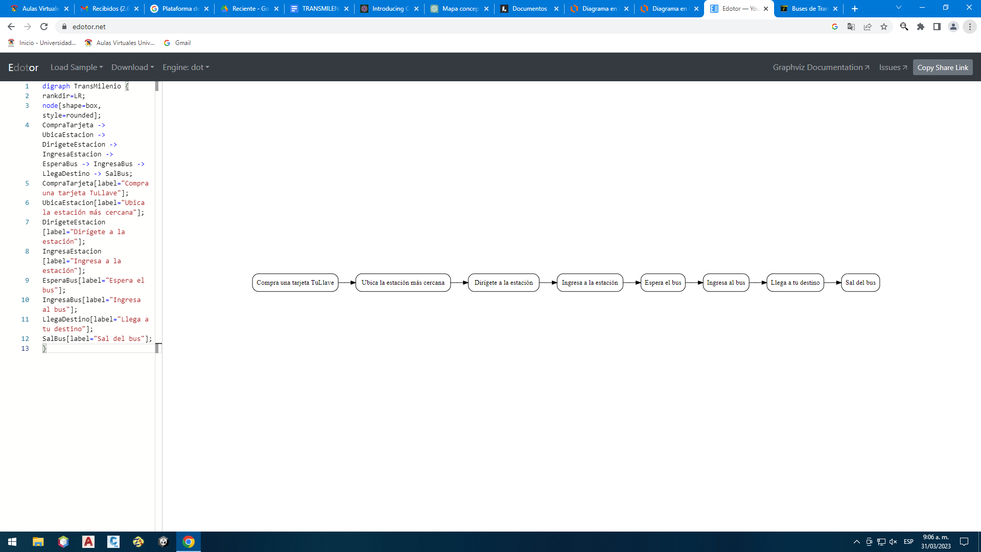

referencias

https://www.transmilenio.gov.co/publicaciones/150402/publicacionesmapa-interactivo-de-transmilenio/